# 使用vue-cli创建模板项目

## 说明

1) vue-cli 是 vue 官方提供的脚手架工具

2) github: https://github.com/vuejs/vue-cli

3) 作用: 从 https://github.com/vuejs-templates 下载模板项目

## 创建vue项目

### 安装vue-cli

npm install -g vue-cli

安装完成后，便会多了一个vue的命令

### 创建webpack模板项目

vue init webpack vue_demo

初始化vue使用的构建工具，一般用webpack

#### 六个模板- webpack

<https://github.com/vuejs/vue-cli> 访问master分支

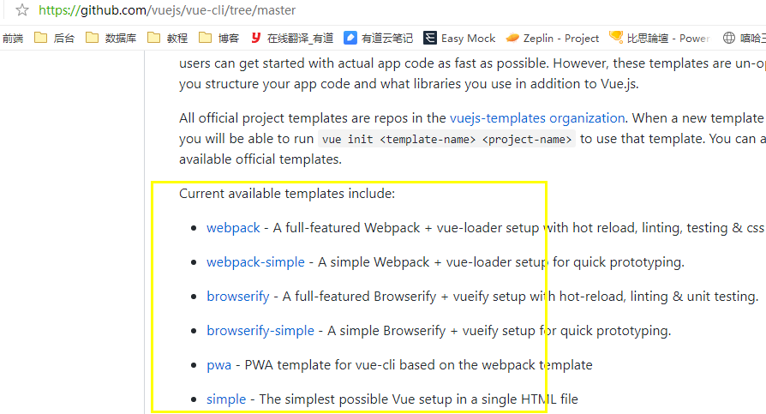

#### 基本选项

1. 确定项目名
2. 你的描述
3. 作者

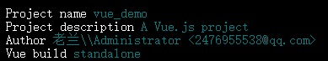

#### 配置选项

1. 是否使用vue-router包
2. 使用eslint
3. 是否要单元测试tests的库
4. 是否要单元测试e2e tests的库

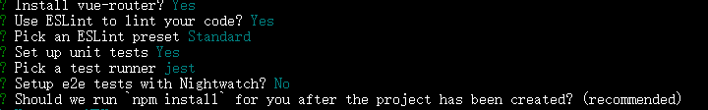

### 选择下载器

#### Npm和Yarn自动安装



第一个用npm，第二用yarn，会自动下载

#### 安装Yarn

Cnpm install -g yarn

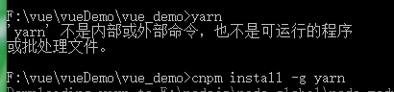

#### 第三个选择手动安装

选择第三个：会如下，提示你怎么操作

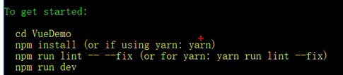

手动npm安装

cd vue_demo

npm install

Npm run lint -- --fix

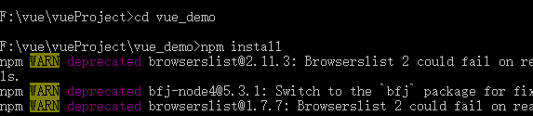

手动yarn安装

Yarn

Yarn run lint --fix

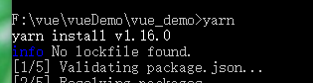

### 运行项目

npm run dev

访问: <http://localhost:8080/>

# 1.基于webpack的vue项目结构

webpack模板项目的结构

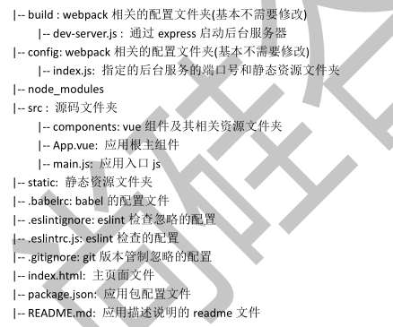

## 配置文件夹build

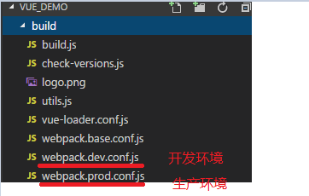

## 配置文件夹config

### index.js

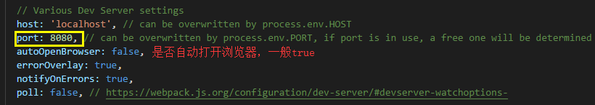

Prot: 端口号

## Src源代码文件夹

### 根组件App.vue

约束默认是App.vue



### 其他组件components

由App.vue根组件领导使用子组件



### Main.js

不能随便改名

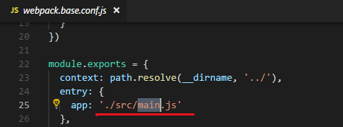

### Config.js

#### 统一请求路径baseUrl



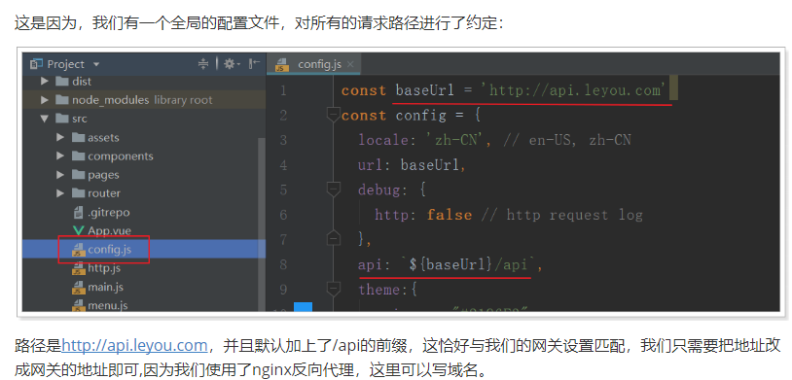

## 静态资源文件夹static

放置image、css、js

### .gitkeep

打包时忽略静态资源

## 其他

### .babelrc

主要作用：

1.Es6 转 Es5

2.jsx转成 js

### .eslintignore

Eslint忽略的

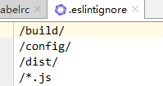

### .eslintrc.js

Eslint配置

### index.html

Vue是个单页应用